**Η κλίμακα.**

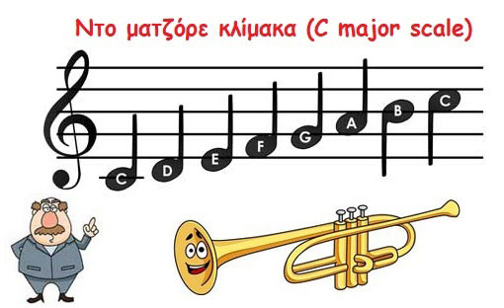Κλίμακα αποκαλούμε μια ακολουθία νοτών, με κυρίαρχη νότα την πρώτη βαθμίδα της που ονομάζουμε τονική. Υπάρχουν πολλά είδη κλιμάκων, και χωρίζονται πρώτα απ’ όλα από των αριθμό των νοτών που περιέχουν. Πιο συνηθισμένες είναι οι πεντάτονες και οι επτάτονες.

Η Ντο στο σχημα C

Η Ρε =D

Η Μι =E

Η ΦΑ =F

Η Σολ =G

Η ΛA =A

Η Σι =B

H Ντό =C

**Τα διαστήματα.**

Διάστημα αποκαλούμε την τονική απόσταση μεταξύ δύο νότων. Η νότες αυτές μπορεί να ακούγονται διαδοχικά, οπότε μιλάμε για μελωδικό διάστημα.

**Διάστημα**λοιπόν ονομάζουμε την απόσταση ανάμεσα σε δύο μουσικού φθόγγους .

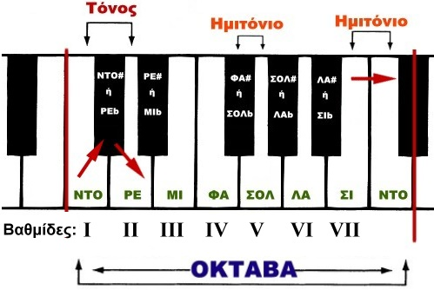

Στην Φώτο βλέπετε την απόσταση (διάστημα) μεταξύ κάθε νότας σε ένα πιάνο.

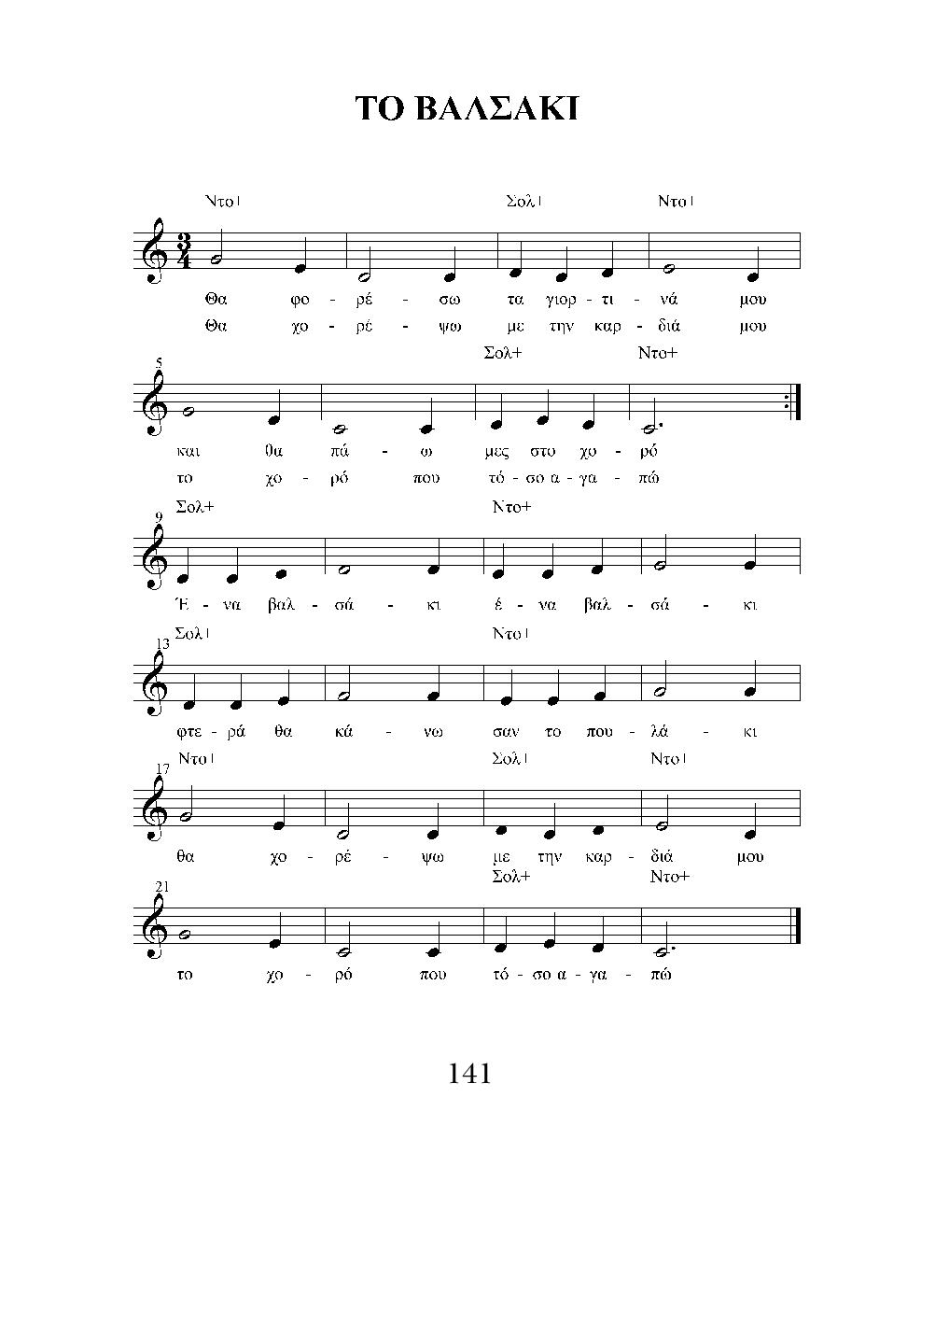

* Προσπαθούμε να διαβάσουμε το κομμάτι με βάση αυτά που γνωρίζουμε από τη θεωρία.
* Λέμε τις νότες σταθερά και με πλήρη διάρκεια.
* Δεν είναι απαραίτητο να έχουν τονικότητα, απλά το όνομα της κάθε νότας.
* Πάντα προσπαθούμε αργά, καθαρά, σταθερά.